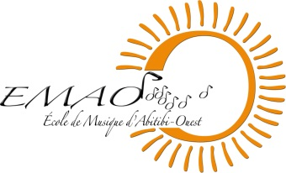
École de musique d’Abitibi-Ouest inc.
500 rue Principale, La Sarre, Qc, J9Z 2A2

POUR DIFFUSION IMMÉDIATE

Campagne de financement triennale 2014-2016

La Sarre, le 21 février 2014 - L’école de musique d'Abitibi-Ouest poursuit activement sa mission avec un élan de motivation, de collaboration, de participation et de dévouement hors du commun et lance sa campagne de financement triennale sous le thème « Pour une école qui a du rythme ». L’objectif de notre campagne est d’amasser une somme de 50 000 $ sur trois ans. La première phase de cette campagne de financement se tiendra du 21 février 2014 au 30 mai 2014 avec pour objectif d'amasser 20 000$.

L’École de musique d’Abitibi-Ouest (ÉMAO) est un organisme sans but lucratif qui, depuis maintenant trente ans, a pour mission d’ «Établir, développer, opérer et maintenir une école de musique dans la région de La Sarre, en Abitibi-Ouest ». Aujourd’hui, une équipe de sept enseignants dynamiques accompagnent au-delà de cent cinquante élèves, en privé ou en groupe, afin de transmettre leur passion pour la musique à la relève musicale de notre milieu. Il s’agit du plus grand nombre d’inscriptions de l’histoire de l’ÉMAO.

Au cours de ces trente années, nous avons tissé des liens étroits avec différents organismes. Au nombre de nos partenaires, il faut mentionner : la Commission scolaire du Lac-Abitibi, le Camp musical de l’Abitibi-Témiscamingue, le Conservatoire de musique et d’art dramatique du Québec et l’Université Laval pour ne nommer que ceux-là.

Il faut également souligner que l’ÉMAO est le seul organisme d’enseignement de la musique en Abitibi-Ouest à bénéficier d’une reconnaissance par le Ministère de la Culture et des Communications du Québec.

Les contributions donneront les moyens à votre école de musique de maintenir sa réputation d'enseignement de qualité sur la scène régionale, d'offrir plus de cinq concerts par année, de participer à divers événements musicaux dans notre MRC, de diversifier les projets musicaux des élèves, et bien plus encore.

Source et information : Julie Pomerleau
Directrice et enseignante
(819) 333-6283
ecoledemusiqueao@csdla.qc.ca
« Pour une école qui a du rythme »

